TIDAK BOLEH DIPINJAMKAN

PERPUSTAKAAN STAKN WFAJA
SUATU STUDI TENTANG PERANAN GURU (GURU PAK) DALAM
MENINGKATKAN PRESTASI BELAJAR SISWA PADA MATA PELAJARAN
PAK DI SMA NEGERI 1 SANGGALANGI KABUPATEN TANA TORAJA
OLEH :

SAPIRA RANTELANGAN
SEKOLAH TINGGI AGAMA KRISTEN NEGERI TORAJA
2006

HALAMAN RfeRSETUJUAN
Judul : SUATU STUDI PERANAN GURU DALAM MENINGKATKAN
PRESTASI BELAJAR SISWA PADA MATA PELAJARAN PAK
bi SMA NEGERI 1 SANGGALANGI kABUPATEN TANA
fokAJA.
Sub Jtidlil :
Disialkan oleh : SAP1RA RANTELANGAN
NlkM : 20011295
Jurusan : Pendidikan Agama Kristen
Paket :
Setelah diperiksa dan diteliti ulang, ternyata telah memenuhi persyaratan
untuk dipertahankan di depan dewan penguji.
Rantepao, Mei 2006
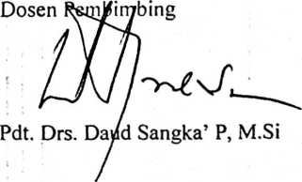

HALAMAN PENGESAHAN
Judul Skripsi : SUATU STUDI PERANAN GURU DALAM
MENINGKATKAN PRESTASI BELAJAR SISWA
PADA MATA PELAJARAN PAK DI SMA NEGERI
1 SANGGALANGI KABUPATEN TANA TORAJA.
Sebagai salah satu Persyaratan guna memperoleh gelar Saijana Teologia
pada STAKN TORAJA.
Disiapkan Oleh : SAPIRA RANTELANGAN
Dosen Pembimbing : Pdt. Drs. DAUD SANGKA’ P, M.Si
Rantepao, Juni 2006
Dosen Penguji y

1. Pdt. SOLEMAN MANGULING, M.Th
2. Pdt. J. R. PASOLON, M.Th. (.
Panitia
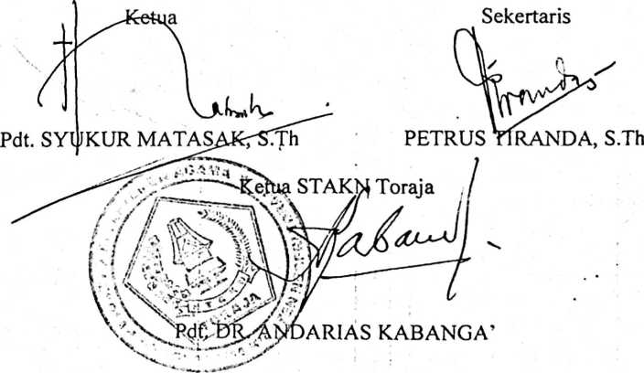
ii

VBSTRAK
Sapira Rantelangan. 2006. Peranana Guru dalam meningkatkan Prestasi
Belajar Siswa pada mala Pelajaran PAK di SMA Negeri 1 Sanggalangi Kabupaten
Tana Toraja. Skripsi Jurusan Pendidikan Agama Krislen Sekolah Tinggi Agama
Kristen Negeri Toraja.
Penelitian ini bertujuan untuk mengetahui : (1) prestasi belajar siswa
dalam mata pelajaran PAK di SMA Negeri I Sanggalangi. dan (2) peranan guru
dalam pelaksanaan Pendidikan Agama Kristen terhadap peningkatan prestasi
belajar siswa dalam mata Pelajaran PAK pada SMA Negeri 1 Sanggalangi
Kabupaten Tana Toraja.
Penelitian ini merupakan penelitian ex posi faclo (random sampling)
Populasi penelitian adalah SMA Negeri 1 Sanggalangi yang ada di kelas IH tahun
pelajaran 2005/2006. Sampel penelitian sebesar 40 orang yang diambil secara
acak sederhana.
Data penelitian dikumpulkan dengan menggunakan teknik observasi.
angket dan dokumentasi. Data penelitian dianalisis secara deskriptif dan
infersensial. Analisis deskriptif digunakan untuk mendeskripsikan karakteristik
i
variabel yang disajikan dalam label frekuensi presentase. Sedangkan analisis
inferensi al menggunakan 'koefisien product momenl untuk pengujian hipotesis.
Hasil penelitian menunjukkan ; (1) Tingkat prestasi belajar siswa
tergolong di atas rata-rata (7,45), dan. (2) terdapat hubungan posilip dan
signifikani antara peranan guru terhadap peningkatan proses belajar siswa pada
mata pelajaran PAK di SMU Negeri 1 Sanggalangi dengan nilai koefisian korelasi
(r = 0,874) dan nilai keberartian kolerasi (t = 11.087) yang berarti hubungan antar
variabel signifikani.
iu
S i ■ - ... - -—t.-

